ANNEXE 3 : Succession écologique typique des Prairies canadiennes

Nom : ______________________________ Date : ____________________________

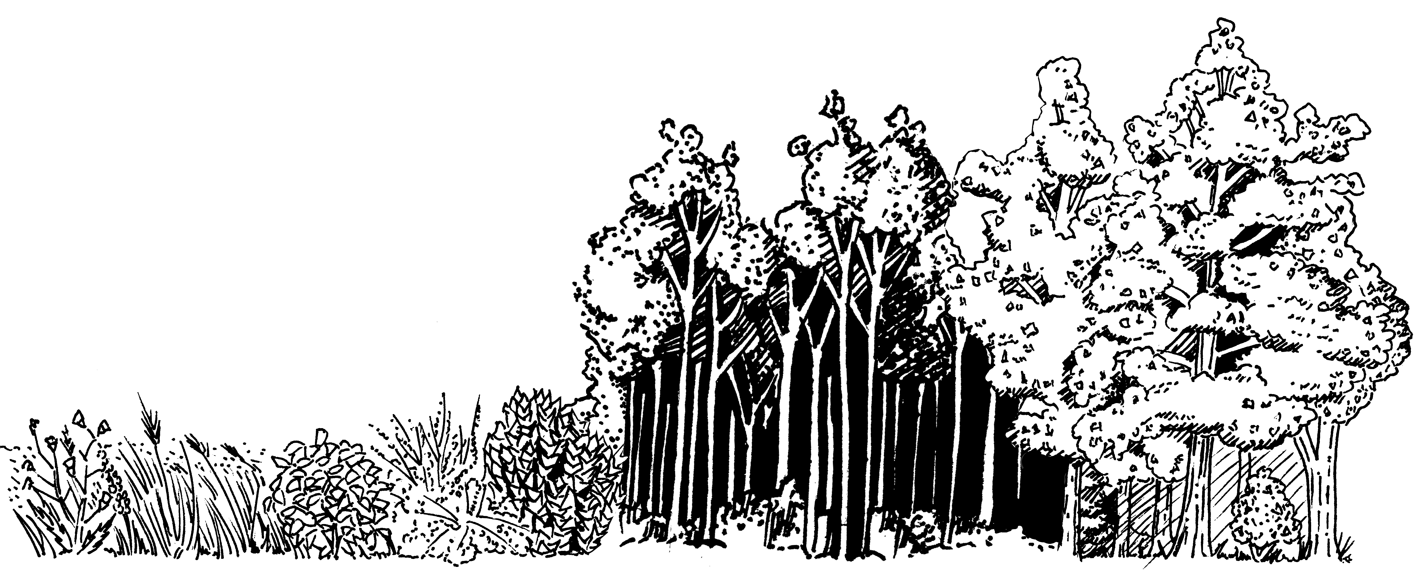
Plantes herbacées  0-4 ans |  | Arbustes (tels que  la symphorine, le rosier sauvage, l’aubépine)  5-20 ans |  | Peupliers faux-tremble  15-100 ans |  | Chênes à gros fruits  50-100+ ans
La prairie d'herbes hautes a longtemps été l'écosystème dominant du sud du Manitoba. Toutefois, la colonisation du Manitoba a eu un grand impact sur la prairie; il n'en reste à l'heure actuelle qu'environ 1 %. On attribue la disparition de cet écosystème à l'agriculture et à l'urbanisation. De plus, la succession écologique y aurait également joué un rôle important en transformant progressivement la prairie en une forêt de chênes.

Plusieurs espèces végétales ont peuplé la prairie avant que les chênes ne s'y installent. Des arbustes tels que la symphorine, le rosier sauvage et l'aubépine ont envahi peu à peu les champs de plantes herbacées. Puis les peupliers faux-tremble, grâce à leur « écran solaire » et à leur méthode de propagation ont graduellement envahi les vastes étendues exposées de la prairie. Ces deux adaptations étaient essentielles à leur survie car dans les prairies, les arbres doivent pouvoir survivre à des conditions extrêmes de température et d'ensoleillement. En hiver, malgré l'air froid ambiant, les rayons du soleil réchauffent l'écorce des arbres qui n'ont plus de feuilles pour se protéger. La sève se met alors à circuler. Mais, lorsque le soleil se couche, la sève gèle faisant ainsi gonfler et craquer l'écorce.

ANNEXE 3 : Succession écologique typique des Prairies canadiennes (suite)

Nom : ______________________________ Date : ____________________________

Heureusement, l'écorce du peuplier faux-tremble est recouverte d'une couche poudreuse qui empêche ce phénomène de se produire. De plus, le peuplier faux-tremble se propage par drageons. Comme ces derniers sont rattachés à la plante mère, ils peuvent tolérer les sécheresses beaucoup mieux que d'autres espèces d'arbres. |  | 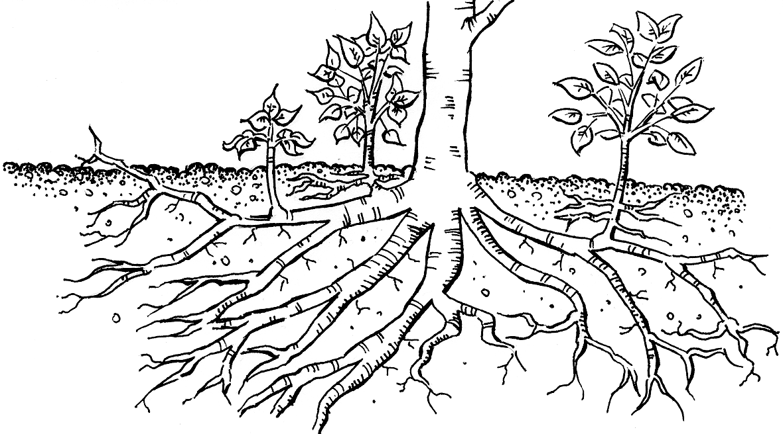
Le peuplier faux-tremble s'est donc rapidement répandu. L'ombre créée par les peupliers a nuit aux plantes herbacées mais a profité à d'autres espèces végétales et animales qui, avec le temps, se sont installées dans ce nouvel habitat, donnant lieu à un nouvel écosystème appelé « forêt-parc à trembles ». Au fil des années, les petits rongeurs y ont apporté des glands de chêne. Ces derniers ont profité de l'ombre des arbres parce que ce n'est qu'à l'ombre qu'ils peuvent germer et pousser. Peu à peu, un nouvel écosystème a vu le jour : la forêt de chênes a succédé aux peupliers.

Comment se fait-il que la prairie soit longtemps restée l'écosystème dominant de l'Ouest canadien malgré le fait qu'elle soit si susceptible à la succession écologique? Il y a deux explications à ce phénomène.

1. Avant la colonisation européenne, les bisons étaient beaucoup plus nombreux : ils piétinaient les
petits arbres avant qu'ils ne s'établissent.

- La foudre est à l'origine de nombreux feux naturels. Alors que de nos jours on a tendance à
éteindre ces feux, à l'époque, on les laissait brûler. Ces feux naturels incinéraient tout ce qui se trouvait sur leur passage y compris les arbres et l'herbe. Par la suite, l'herbe pouvait se rétablir rapidement à partir des racines, tandis que les arbres n'avaient pas cette capacité. Ainsi, les feux naturels ont permis à la prairie de se maintenir. Dans les réserves naturelles destinées à protéger la prairie, on provoque périodiquement des feux pour simuler les conditions naturelles. Les feux ont l'avantage de libérer les nutriments des plantes enrichissant ainsi le sol.

